生徒指導総合対策会議
Vol.31
2015年11月26日発行
～「ubiquitous（ ユビキタス）」とは「どこにでも存在する」を意味するラテン語。
「いつでも、どこでも、だれでも」関わることのできるネットワーク環境のこと ～

インターネットの安全な利用に関する共同メッセージ

本年度も、小中高等学校の児童生徒および保護者を対象に「インターネットについてのアンケート」を実施し、その結果を踏まえ、長野県教育委員会・長野県ＰＴＡ連合会・長野県高等学校ＰＴＡ連合会の連名による「共同メッセージ」を発信しました。

◆「共同メッセージ」のポイント

これまでも、県教育委員会では、子どもに機器を買い与える前の「子どもと保護者の話し合い（ルールづくり）」の重要性についてお伝えしてきました。しかし、インターネットを利用できる機器の使用に関わる「ルールづくり」は、「子ども任せ」や「家庭任せ」ではなかなか進みません。
インターネットの危険から子どもを守るため、学校・ＰＴＡ・地域等が連携し、家庭で子どもと保護者が話し合うための「きっかけ」をつくる必要があります。

（取組の例）家庭で子どもと保護者が話し合うための「きっかけ」をつくる！
学 校
PTA
地域（学校評議員等）
子ども
各家庭に配布
①「きっかけ」をつくる

学校・ＰＴＡ・地域等が
連携し、子どもと話し合い
ながら「ルール」をつくる。
② 各家庭で話し合う

学校から配布された「ルール」をきっかけにして、子どもと保護者が機器使用のあり方などについて話し合う。
話し合う

考える
子ども
保護者
●●学校のルール
１
２
３
４
５
６
７

学校が一方的に「ルール」を示すのではなく、生徒会（児童会）やＰＴＡ役員（理事会等）と話し合う場を設け、合意のもとにルールをつくることが大切です。

思春期の子どもは、大人だけが決めた「一方的なルール」には従いません！

このような取組は、保護者が「子どもに機器を買い与える前」の段階（小学校入学前）から推進する必要があります。また、各学校の取組を近隣の学校等と共有することで、「●●中学校区のルール」などに発展させることもできます。

学校・ＰＴＡ・地域等が連携して「ルールづくり」を推進しましょう！

※「共同メッセージ」の裏面にある「ルールの例」を参考にしてください。

平成２７年度「インターネットについてのアンケート」調査結果より

児童生徒の学校の授業以外におけるインターネットの利用実態と保護者の意識を把握するために、本年度も「インターネットについてのアンケート」を実施しました。
インターネットの危険から子どもを守るために、私たち大人（教師・ＰＴＡ・地域等）に何ができるのか、調査結果を踏まえて考えてみましょう。

調査結果の詳細を、長野県教育委員会のＨＰからダウンロードできます。
長野県教育委員会ＨＰ ＞ 生徒指導 平成27年度「インターネットについてのアンケート」調査結果
ＵＲＬ http://www.pref.nagano.lg.jp/kyoiku/kyoiku/shido/index.html

◆ 多くの子どもがインターネットを利用できる環境にあります！

無線ＬＡＮ（Ｗｉ-Ｆｉ）のフリースポットの増加や、インターネットを利用できる機器（携帯電話、スマートフォン、メディアプレイヤー、ゲーム機、パソコンなど）の普及にともない、多くの子どもがインターネットを利用できる環境にあります。

インターネットを利用できる環境がある … 小学生84.5% 中学生94.3% 高校生99.1%

◆ 子どもの実態と保護者の認識には大きな差があります！
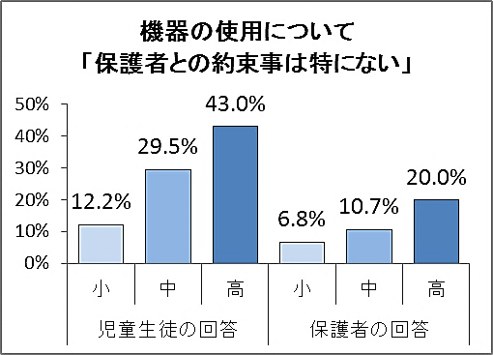
携帯電話、スマートフォン、メディアプレイヤー、ゲーム機、パソコン（タブレットを含む）など、インターネットを利用できる機器の使用について、保護者との約束事が「特にない」と回答した子どもと保護者の割合は右のグラフとおりです。
子どもと保護者の認識に大きな差があることがわかります。

◆ 子どもの多くが問題点を自覚しています！
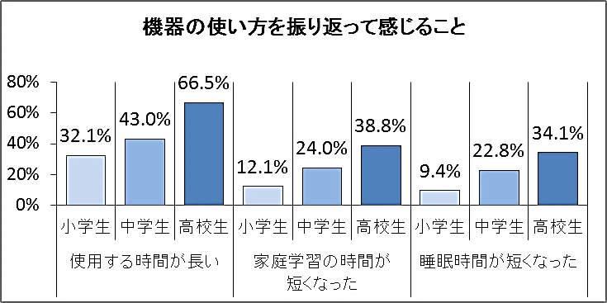
インターネットを利用できる機器の自身の使い方を振り返り、子どもの多くが「使用する時間が長い」「家庭学習の時間が短くなった」「睡眠時間が短くなった」などの問題点を自覚していることがわかります。

学校・ＰＴＡ・地域等が連携して「ルールづくり」を推進しましょう！

ナー ラル ール ・・・ 子どもを ために

※「ユビキタス＠ｎａｇａｎｏ」のバックナンバーや指導資料などをダウンロードできます。
長野県教育委員会ＨＰ ＞ 生徒指導
ＵＲＬ http://www.pref.nagano.lg.jp/kyoiku/kyoiku/shido/index.html
生徒指導総合対策会議事務局 担当：長野県教育委員会事務局 心の支援課 生徒指導係
Tel 026-235-7436（直通） Fax 026-235-7484 E-mail kokoro@pref.nagano.lg.jp

